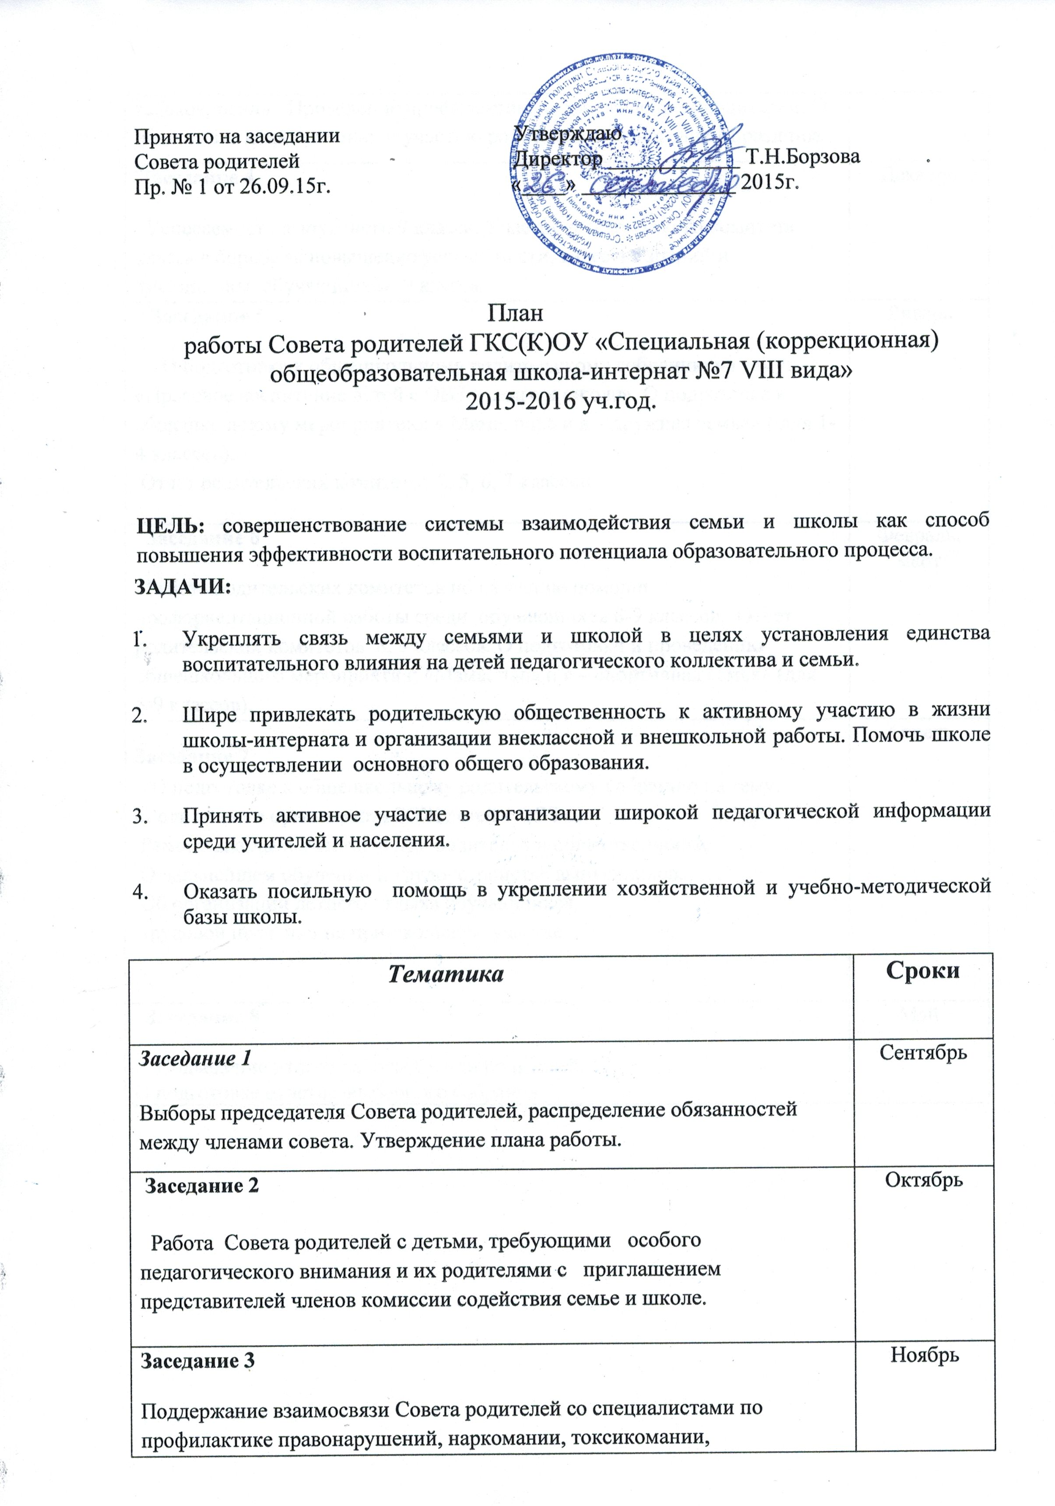

табакокурения. Проведение профилактики с приглашением родителей. О подготовке к проведению и участию родителей в Новогоднем празднике. | Ноябрь
Заседание 4  Успеваемость выпускного 9 класса. Участие родительского комитета класса в борьбе за повышение успеваемости, качества знаний и дисциплины обучающихся 9 класса. | Декабрь
Заседание 5  О подготовке к общешкольному родительскому собранию на тему: «Правовое воспитание детей с ОВЗ в семье и школе». О подготовке к общешкольному мероприятию: « Мама, папа и я – дружная семья» ( для 1-4 классов).  Отчет родительских комитетов 2, 5, 6, 7 классов. | Январь
Заседание 6  Работа родительских комитетов по оказанию помощи  профориентационной работы среди обучающихся 8-9 классов. Отчет родительских комитетов 8, 9 классов. О подготовки и проведению общешкольного мероприятия; «Мама, папа и я – спортивная семья» (для 5-9 классов). | Февраль,  март
Заседание 7  О подготовке к общешкольному родительскому собранию на тему: «Роль семьи в организации ЗОЖ детей с ОВЗ».  Ремонт школы и участие в нем родителей и общественности.  О дальнейшем обучении и трудоустройстве выпускников.  Об организации летнего отдыха обучающихся,  трудовой практики на пришкольном участке. | Апрель
Заседание 8  Подведение итогов работы Совета родителей.  О подготовке отчетно-выборного собрания. | Май

